CDL
INCLUSÃO DE LOGRADOURO NOVO NO CDL

*** Logradouro simples ( 1 aero, 1 CEP, 1 bairro ) podemos criar o CTM e o logradouro no CDL simples,
*** Logradouro com mais de um CEP, Bairro, Aero, primeiro, criamos o CTM e o novo logradouro no CDL simples, deixando as informações do CEP, Bairro e Aero, para serem incluídas posteriormente no CDL Completo
Primeiro lugar, verificar junto ao ConsultaSMAMS, o Bairro e o Aero 1:1000, onde se encontra o logradouro a ser criado. Depois vai no CDL, e pesquisa um outro logradouro já existente próximo, para incluir o CEP, colocando os 5 primeiros números iguais ao existente, e zerando os três últimos números ex: 91750-000.( CEP região )
Anota estas informações, pois vão ser solicitadas quando da inclusão do novo logradouro.
1 –Determinar a abcissa e a ordenada do início do logradouro usando o Mosaico CTM, através da pesquisa:
- Entrar nos Eixos;
- Pesquisar com o binóculo local aproximado de inclusão do novo logradouro ( geralmente se pesquisa com um CTM próximo ao que vai ser criado, mas já existente) ;
- clicar (esquerda ) em 1_ Mosaico CTM (clica no local desejado da inclusão do novo logradouro e aparecerá um quadradinho com a abcissa e a ordenada
- Vai no CDL em INCLUIR (Logradouro Atual ), informe as coordenadas :
*** O CTM é fornecido direto pelo Sistema CDL.
2 – Informar a Categoria e o nome a ser dado ao logradouro;
3 – Informar Início e Fim do logradouro;
4 - Informar CEP , Bairro e Mapa na escala de 1:1000;
5 – Informar documento de origem, Data e Número ( se houver );
6 – Na abreviatura, quando for R (de rua) dar 2 espaçamentos;
7 - Informar a situação do logradouro – Situação ATUAL – significa que o logradouro está aberto no local, não necessitando ser cadastrado.

** Quando o logradouro é novo, pegamos o CEP da região, ex: 91260-000.

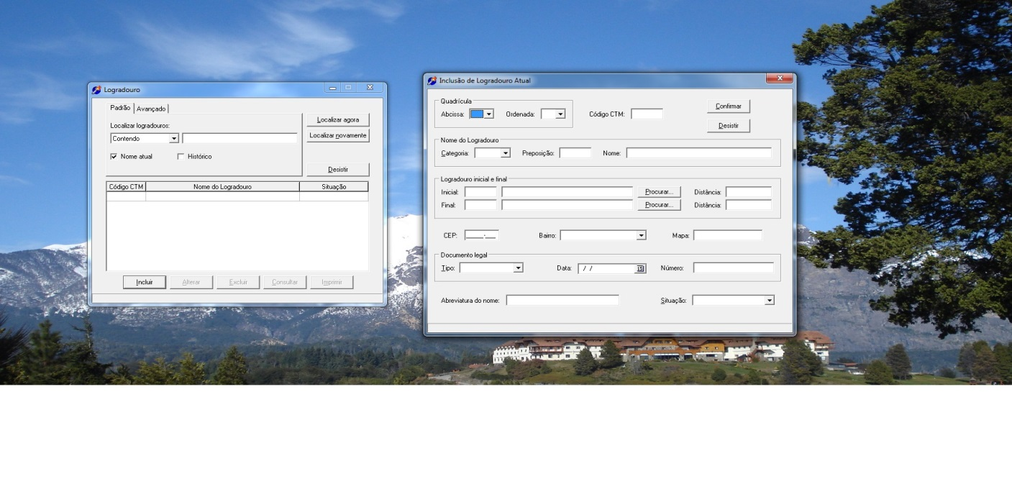
Após incluir os dados, clicar em CONFIRMAR!!
**** SEMPRE QUE SE CRIAR UM LOGRADOURO NOVO OFICIAL ( LOTEAMENTO E/OU RESOLUÇÃO ) QUE VAI SER UTILIZADO NA INCLUSÃO DE NOVOS QUARTEIRÕES NO SMARTPOA, DEVERÁ SER COMUNICADO AO DANIEL SANDER – PROCEMPA – ATRAVÉS DO E-MAIL: daniel@procempa.com.br
**** QUANDO INCLUIR LOGRADOURO IRREGULARE, GERALMENTE POR SOLICITAÇÃO DE CROQUI PARA DENOMINAÇÃO, NÃO É NECESSÁRIO AVISAR O DANIEL.

ALTERAÇÃO DE BAIRRO, CEP E MAPAS POR TRECHO DE NUMERAÇÃO
*** Se mais de um Bairro, incluir em trechos de bairros no CDL Completo
*** Se mais de um MAPA incluir um trecho de mapas de logradouros no CDL completo:
Exemplo: - CDL Completo
- Trecho de Mapas
- Por logradouro
Entrar com o CTM do logardouro, confirmar e abrirá a tela:
Nº Inicial Nº Final Mapa I Mapa 2 Lado
01 99999 29872M77 29872M78 I (Impar)
02 99998 29872M77 29872M78 P (Par)
Caso seja os dois lados da rua o mesmo mapa:
01 99999 29872M77 29872M78 A (Ambos)

*** Se mais de um BAIRRO incluir por trechos de bairros no CDL Completo :
Exemplo: - CDL Completo
- Trecho de Bairros
- Por Logradouro
Entrar com o CTM do logradouro, confirmar e abrirá a tela:
Nº Inicial Nº Final Bairro Lado
1 355 Petrópolis I (Impar)
2 360 Petrópolis P (Par)
****Procurar sempre colocar a Numeração em ordem crescente, mesmo que repita Pares ou Ímpares:
Nº Inicial Nº Final Bairro Lado
1 355 Petrópolis I
2 360 Petrópolis P
380 1200 Jardim Botânico P
395 1305 Jardim Botânico I

ALTERAÇÃO DE BAIRRO, FACE PUBLICAÇÃO DE NOVA LEI DE BAIRROS
- ALTERAR;
**** HISTÓRICO:
- Data (data da publicação da Lei de Bairro)
- Tipo de Data : OFICIAL
**** ALTERAR O NOME DO BAIRRO ( Se mudou pela nova Lei)
**** DOCUMENTO LEGAL
- Tipo : LEI BAIRRO
- Data : DATA DA LEI DE BAIRRO
- Número : NÚMERO DA LEI DE BAIRRO
CONFIRMAR !!
ATUALIZAÇÃO DE NOME DE RUA (Geralmente Lei de Denominação)
- Colocar o CTM do logradouro a ter sua denominação alterada;
- ALTERAR;
- HISTÒRICO : * Data ( Data da Lei de Denominação)
* Tipo de Data : Oficial
- NOME DO LOGRADOURO:
* Colocar o novo nome proposto pela Lei
- DOCUMENTO LEGAL:
Tipo : Lei Data: ( Data da Lei de Denominação) Nº Documento: (Nº da Lei)
- ABREVIATURA DO NOME (Novo) SITUAÇÃO : Nome Antigo
CONFIRMAR!!

EXCLUSÃO DE LOGRADOUROS
Devemos sempre imprimir as informações dos logradouros tiradas do CDL, antes de excluí-los.

COMO ADICIONAR UM NOME ANTIGO NO LOGRADOURO
- Colocar o CTM do logradouro que deve receber um nome antigo;
- Ir em INCLUIR – Logradouro Histórico;
- HISTÓRICO : * Data ( Não pode ser a data do dia da alteração, deve ser anterior)
* Tipo de data ( Fictícia)
- NOME DO LOGRADOURO : Colocar o nome antigo
- LOGRADOURO INICIAL
- LOGRADOURO FINAL
- BAIRRO
- SITUAÇÃO : Nome Antigo e CONFIRMA !!!!
COMO ABSORVER UM LOGRADOURO POR OUTRO
1º PASSO:
- CDL Completo :
* Agrega/Desmembra
* Coloca o CTM da rua que vai ser agregada ( Que vai sumir)
* Inserir
* Colocar a data do dia
* Inserir a numeração ( se for toda a Rua colocar 1 ao 99999 )
* Inserir o Código (CTM) da Rua que vai ficar
* CONFIRMAR !!
2º PASSO:
- Volta ao CDL , coloca o CTM do logradouro a ser absorvido e coloca em SITUAÇÂO : Logradouro Absorvido
3º PASSO:
- Colocar o CTM do logradouro que ABSORVEU e Incluir Histórico
*** Incluir o ABSORVIDO como NOME ANTIGO do que o absorveu ***
- Colocar nas informações: (Informações do logradouro que foi absorvido)
- Data ( colocar a data do dia )
- Tipo de Data : Oficial
- Categoria: Nome: ( Logradouro que foi absorvido)
- Início:
- Fim:
- Bairro:
- Situação : NOME ANTIGO
- CONFIRMAR !!!!

